健康おおさか２１・食育推進強化月間
資料３－１
’１２「野菜バリバリ朝食モリモリ元気っ子」推進キャンペーン報告

１ 目 的
子どもの頃から規則正しく朝食をとり、野菜や果物を多く摂取する等の健康的な生活習慣を身につけるために、保育所・幼稚園、学校や家庭、地域、外食や流通産業、産地、企業等が相互に連携した総合的な食育を 推進することが重要である。
そこで、大阪府の「食育推進強化月間」である8月に、第2次大阪府食育推進計画（平成24年3月策定）に掲げる「野菜バリバリ朝食モリモリ～野菜あと100g、朝食で野菜を食べよう！～」を合言葉に、子どもに対する啓発キャンペーンを実施し、より一層の実践につなげる食育を推進する。

２ 主 催
大阪府食生活改善連絡協議会、大阪市食生活改善推進員協議会、日本チェーンストア協会関西支部、 健康おおさか２１推進府民会議、大阪府

３ 協 力
(社)大阪府栄養士会、大阪ヘルシー外食推進協議会、健康おおさか21・食育推進企業団
管理栄養士養成校（大阪青山大学､大阪樟蔭女子大学､大阪市立大学､大阪府立大学､大手前栄養学院専門学校､関西福祉科学大学､千里金蘭大学､相愛大学､帝塚山学院大学､羽衣国際大学）

４ 実施日時・場所・参加者数
平成２４年８月１７日（金） 午前１０時～午後５時
実施場所 | 所 在 地 | 参加者数
平和堂アル・プラザ高槻 | 高槻市芥川町1丁目２番Ｃ－２０１号 | 子ども ３５０名  大人 ７２０名
イズミヤ住道店 | 大東市大野1丁目３番１号 | 子ども ６８１名  大人 ７２６名
近商ストア松原店 | 松原市上田3-6-1ゆめニティまつばら内 | 子ども ５４３名  大人 ７７２名
オークワ和泉小田店 | 和泉市小田町３丁目１０－１ | 子ども ２２６名  大人 ２７４名
イオンりんくう泉南店 | 泉南市りんくう南浜３－１２ | 子ども ２５９３名  大人 ２２０５名
アリオ鳳内・イトーヨーカドー | 堺市西区鳳南町３－１９９－１２ | 子ども １５６２名  大人 ９３９名
関西スーパー ベルタ店 | 大阪市阿倍野区阿倍野筋３－１０－１ | 子ども １０７名  大人 ２３２名
【合計１１９３０名（子ども６０６２名・大人５８６８名）】
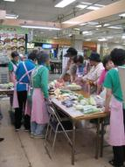
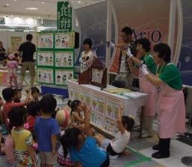
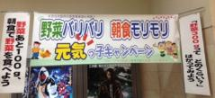
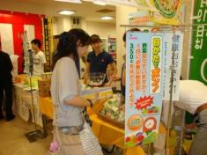
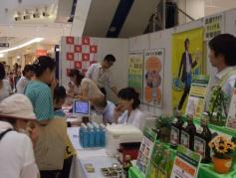
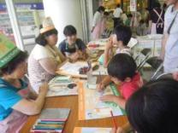
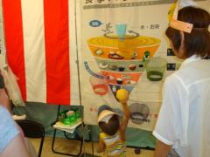
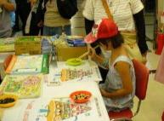
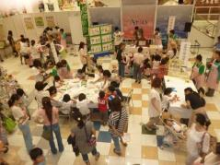
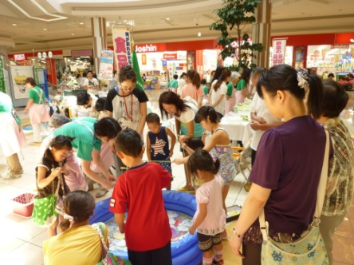
５ 内 容
様々な工夫を凝らしたコーナーでは、子どもたちの笑顔で終日賑わいました。
食生活改善推進員を中心に、健康おおさか21･食育推進企業団各
企業、管理栄養士養成校の学生、市町村保健センター、保健所等
の協力により、主に子どもを対象とした啓発イベント「野菜バリ
バリ朝食モリモリ元気っ子」推進キャンペーンを開催した。

６ 広 報
（１）「おおさか食育通信」ホームページ等に掲載
（２）スーパーマーケットの広告ちらしにイベント案内
を掲載
（３）健康おおさか２１推進府民会議が案内ちらしと
ポスターを作成し､大阪府及び大阪市等の保健所､
保健センター等を通してイベント実施の近隣小学
校等に配布

７ 従事者数
- 食生活改善推進員 １３５名
- 健康おおさか21・食育推進企業団 １５名
- 管理栄養士養成校学生 ８3名
- 行政関係者 ３4名

